Тема №2. Основные классы неорганических соединений(2 часть).

В продолжение изучения этой темы мы с познакомимся со способами получения основных классов соединений и рассмотрим некоторые из них демострационно, а также закрепим навыки решения задач по формулам и по уравнениям реакций, отработаем навыки решения цепочек превращений и написания уравнений реакций.

Урок№1.Общие способы получения оксидов, кислот, оснований и солей.

Именно на этом уроке мы разберём основную часть оставшейся темы, а последующие уроки будем только отрабатывать изученный материал.

Мы разберём основные способы получения основных классов неорганических соединений, но далеко не все.

Получение оксидов:

1.Окисление простых веществ | S + O₂ = SO₂ 2Mg + O₂ = 2MgO,
2. Окисление сложных веществ | 2CuS +3O₂ = 2CuO + 2SO₂
3. Разложение нерастворимых оснований (гидроксидов) | 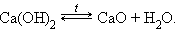
4.Разложение солей. | 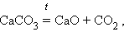
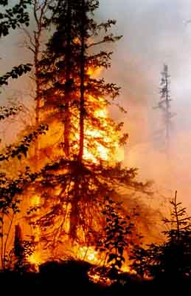
Горение – выделение углекислоты
Получение оснований. 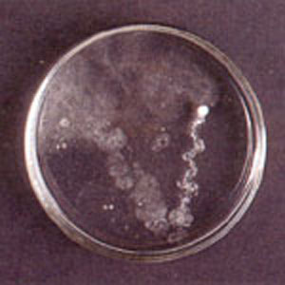Взаемодействие металла с водой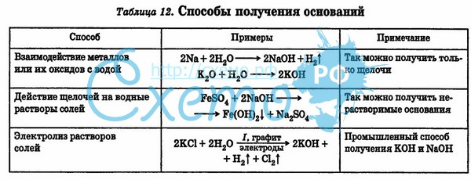

В конце урока после того, как мы с вми разобрали все химические и свойства основных классов неорганических соединений, а также почти все способы получения – мы с вами попробуем на практике решить цепочку превращений, закрепляя, полученные навыки.

Урок №2.Общие способы основных классов неорганических соединений.

На этом уроке мы с вами рассмотрим получение последнего класса неорганичеких соединений- солей. Это продолжение предыдущего урока. Но, на прошлом уроке мы рассмотрели получение трёх классов, а сегодня рассмотрим только одного. Как всегда те реакции, которые возможно по техническим и практическим возможностям просмотрим демонстрационно.

В начале урока небольшая проверочная работа по предыдущим темам.

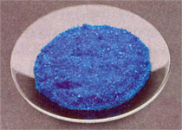 Получение солей.
1. Взаимодействием металлов и с неметаллами:
2Na + Cl₂ = 2NaCl,
2Al + 3Cl₂ →
2. Взаимодействием неметаллов с другими солями:
2KI + Br₂ = 2KBr + I₂,
3. Вытеснением более активным металлом из соли:
CuSO₄ + Fe = FeSO₄ + Cu.
AgNO₃+Na→
4. Взаимодействием основных, амфотерных и кислотных оксидов:
Li₂O + ZnO = Li₂ZnO₂,
CaO + SiO₂ = CaSiO₃,
Al₂O₃ + 3SO₃ →
5. Взаимодействием оксидов с гидроксидами:
2LiOH + ZnO = Li₂ZnO₂ + 2H₂O,
Ca(OH)₂ + CO₂ = CaCO₃ + H₂O,
Al₂O₃ + 3H₂SO₄ →
6. Взаимодействием гидроксидов с кислотами:
Cu(OH)₂ + H2SO₄ = CuSO₄ + 2H₂O,
Zn(OH)₂ + 2HBr →
7. Путем обменных реакций гидроксидов, кислот и солей.
Ba(OH)₂ + Na₂SO₄ = BaSO₄ + 2NaOH,
H₂SO₄ + Ba(NO₃)₂→
8. Взаимодействие солей с солями ( с образованием осадка)
Ba(OH)₂ + Na₂SO₄ = BaSO₄ + 2NaOH,
H₂SO₄ + Ba(NO₃)₂ →
FeCl₃ + 3 KSCN = Fe(SCN)₃ + 3KCl.
9. Термическим разложением солей:
2KClO₃ = 2KCl + 3O₂,
2NaNO₃ = 2NaNO₂ + O₂.

Весь это урок это урок мы с вами работаем вместе, я даю вам некоторые теоретические данные, а практические навыки по очереди вы мне демонстрируете самостоятельно (уравнение дописываете на доске самостоятельно).
Те, уравнения, которые у нас на уроке остались недописанными, допишите, пожалуйста, дома.

Урок №3. Решение эксперементальных задач.

Вот и закончили мы с вами изучать большую базовую тему - основные классы неорганических соединений. На этом уроке мы попробуем все наши знания в практическое занятие.

Урок №4. Решение задач по химическим формулам и по уравнениям химических реакций.

В начале урока пишем самостоятельную работу по решению цепочек превращений, и целый урок закрепляем, полученные навыки по решению задач по химическим формулам и цепочкам превращений.

Урок №5. Обобщение и систематизация полученных знаний.
Целый урок занимаемся составлением формул, закреплением знаний составления уравнений реакций и

и решения задач, составляем неоконченные задания в различных игровых формах обучающего процесса, готовясь к проверочной работе.

Урок №6. Обширная самостоятельная работа по теме: «Основные классы неорганических соединений».

